Лабораторная работа №1: НАБЛЮДЕНИЕ ДЕЙСТВИЯ МАГНИТНОГО ПОЛЯ НА ТОК
Оборудование: проволочный моток, штатив, источник постоянного тока, реостат, ключ, соединительные провода, дугообразный магнит.
Поднесите к висящему мотку магнит и, замыкая ключ, пронаблюдайте движение мотка.
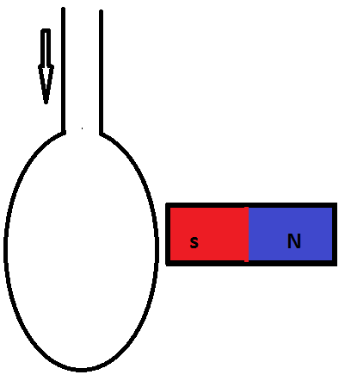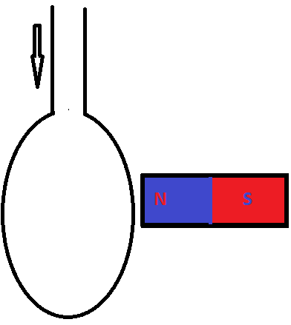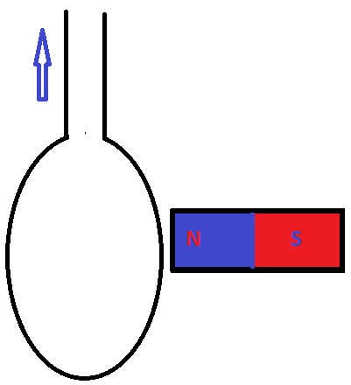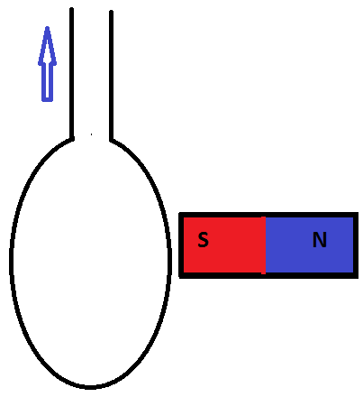
Вывод:

